Aktywność ekonomiczna ludności w województwie małopolskim – 4 kwartał 2023 r.
59,4%
Współczynnik aktywności zawodowej osób w wieku
15–89 lat

Według Badania Aktywności Ekonomicznej Ludności (BAEL) w czwartym kwartale 2023 r., odnotowano wzrost liczby osób aktywnych zawodowo. Zwiększyła się liczba osób pracujących
i bezrobotnych, a zmniejszyła – osób biernych zawodowo. Stopa bezrobocia była niższa od krajowej.

Aktywność ekonomiczna ludności
Liczba osób aktywnych zawodowo zwiększyła się zarówno w ujęciu rocznym, jak i w stosunku do poprzedniego kwartału

Według Badania Aktywności Ekonomicznej Ludności (BAEL) w czwartym kwartale 2023 r. liczba ludności w wieku 15–89 lat wyniosła – 2710 tys. osób, tj. o 6 tys. więcej w odniesieniu do analogicznego okresu poprzedniego roku. Zbiorowość osób aktywnych zawodowo liczyła 1610 tys., co oznacza wzrost w ujęciu rocznym o 59 tys., a w stosunku do poprzedniego kwartału o 62 tys. osób. Aktywni zawodowo stanowili 59,4% ogólnej liczby ludności w wieku
15–89 lat. W omawianej grupie przeważali mężczyźni (53,7%) oraz mieszkańcy miast (50,1%). Wśród osób aktywnych zawodowo odsetek pracujących wyniósł 97,2%, co oznacza spadek zarówno w ujęciu rocznym, jak i kwartalnym po 0,7 p. proc.
Grupa biernych zawodowo, w omawianym kwartale wyniosła 1100 tys., tj. 40,6% ogółu osób w wieku 15–89 lat, co oznacza spadek w odniesieniu do ubiegłego roku, jak i poprzedniego kwartału odpowiednio o 53 tys. i 60 tys. osób. Wśród biernych zawodowo przeważały kobiety (60,0%) i mieszkańcy wsi (53,2%).

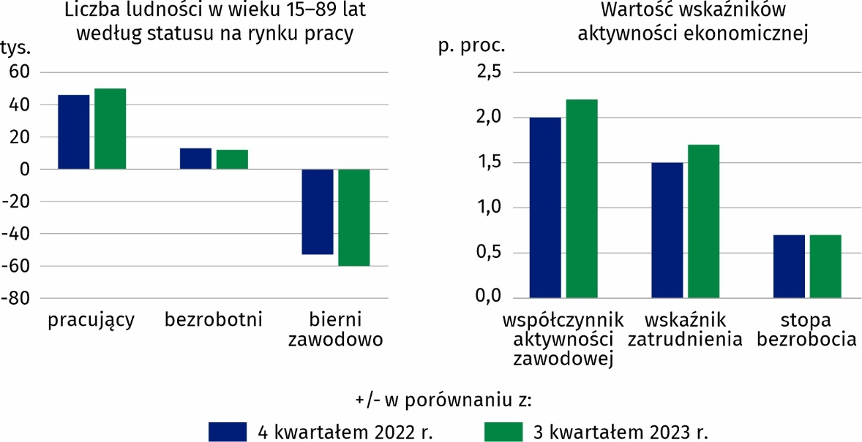
Wykres 1. Zmiany na rynku pracy w 4 kwartale 2023 r.
W czwartym kwartale 2023 r. na 1000 pracujących przypadały 732 osoby bezrobotne i bierne zawodowo, tj. mniej o 48 osób w ujęciu rocznym i 55 osoby mniej niż w poprzednim kwartale.
Na 1000 pracujących przypadały 732 osoby niepracujące, tj. o 48 osób mniej niż przed rokiem

Na 100 pracujących mężczyzn przypadało 52 biernych zawodowo (53 w analogicznym okresie poprzedniego roku i 59 w poprzednim kwartale), natomiast na 100 pracujących kobiet przypadało 91 biernych zawodowo (105 przed rokiem i 96 w poprzednim kwartale).

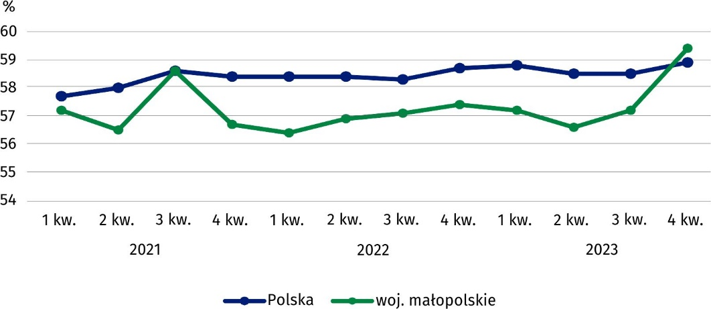
Wykres 2. Współczynnik aktywności zawodowej
Współczynnik aktywności zawodowej wyniósł w omawianym okresie 59,4%, co oznacza wzrost o 2,0 p. proc. w ujęciu rocznym i 2,2 p. proc. w porównaniu z poprzednim kwartałem. Wśród mężczyzn wyniósł on 66,3% (o 13,3 p. proc. więcej niż u kobiet), a wśród mieszkańców miast – 61,0% (o 3,1 p. proc. więcej niż na wsi). Najwyższą wartość współczynnika aktywności zawodowej odnotowano w grupie wiekowej 25–34 lata (92,9%), a najniższą (26,3%) w grupie osób 55–89 lat. Najwyższą wartość omawianego współczynnika zaobserwowano wśród osób z wykształceniem wyższym (81,9%), a najniższą u osób z wykształceniem gimnazjalnym i niższym (8,7%).
W omawianym okresie odnotowano wzrost współczynnika aktywności zawodowej

Pracujący
Zwiększyła się zbiorowość osób pracujących, w której przeważali mężczyźni i mieszkańcy miast
Zbiorowość osób pracujących w wieku 15–89 lat liczyła 1565 tys. i zwiększyła się o 46 tys. (o 3,0%) w ujęciu rocznym i o 50 tys. (o 3,3%) w porównaniu z poprzednim kwartałem. Osoby pracujące stanowiły 57,7% ogółu populacji w wieku 15–89 lat, co oznacza wzrost w relacji zarówno do poprzedniego roku, jak i kwartału odpowiednio o 1,6 p. proc. i 1,8 p. proc. W czwartym kwartale 2023 r. w grupie pracujących przeważali mężczyźni (841 tys., tj. 53,7% ogólnej liczby osób pracujących), a liczba mieszkańców miast była zbliżona do liczby mieszkańców wsi (odpowiednio 783 tys. i 781 tys.).
Zarówno w relacji do poprzedniego roku, jak i kwartału zwiększyła się liczba pracujących mężczyzn (odpowiednio o 0,1% i 4,5%) i kobiet (o 6,6% i 2,0%). Pracujących mieszkańców miast było więcej w porównaniu z analogicznym okresem poprzedniego roku (o 1,0%) i mniej w odniesieniu do poprzedniego kwartału (o 2,0%). Liczba pracujących mieszkańców wsi zwiększyła się zarówno w ujęciu rocznym, jak i kwartalnym (odpowiednio o 4,8% i 9,1%).
Na 100 pracujących mężczyzn przypadało, podobnie jak przed rokiem – 55 niepracujących mężczyzn, a wśród kobiet wskaźnik ten wyniósł 94 (107 rok wcześniej). W miastach na 100 pracujących przypadało 69 niepracujących (przed rokiem 70), a na obszarach wiejskich 78 osób niepracujących (86 rok wcześniej).
Według grup zawodów, wśród osób pracujących, największą zbiorowość tworzyli specjaliści – 465 tys. osób, a najmniejszą rolnicy, ogrodnicy, leśnicy i rybacy – 45 tys. osób. Najwyższy przyrost liczby pracujących w ciągu roku odnotowano w grupie rolników, ogrodników, leśników i rybaków (o 25,0%), a największy spadek wystąpił w grupie pracowników biurowych (o 29,3%).
W relacji do poprzedniego kwartału największy przyrost liczby pracujących zanotowano w grupie przedstawicieli władz publicznych, wyższych urzędników i kierowników (o 48,3%), a największy spadek wśród pracowników biurowych (o 22,2%).
Spośród ogółu pracujących, 1193 tys. (tj. 76,2%) stanowiły osoby, które w badanym tygodniu przepracowały 40 godzin i więcej, a ich liczba zwiększyła się w ujęciu rocznym (o 4,5%), natomiast była mniejsza w relacji do poprzedniego kwartału (o 4,5%). W niepełnym wymiarze czasu pracy pracowało 263 tys. osób (tj. 16,8 % ogólnej liczby osób pracujących), co oznacza wzrost w ujęciu rocznym o 10 tys. (tj. 4,0%), a w porównaniu z trzecim kwartałem 2023 r. –
o 147 tys. osób (tj. 126,7%).
Pracujących, którzy posiadali pracę, ale w badanym tygodniu jej nie wykonywali było 109 tys., tj. o 46 tys. (73,0%) więcej niż w analogicznym okresie 2022 r. i o 41 tys. (27,3%) mniej niż w poprzednim kwartale.

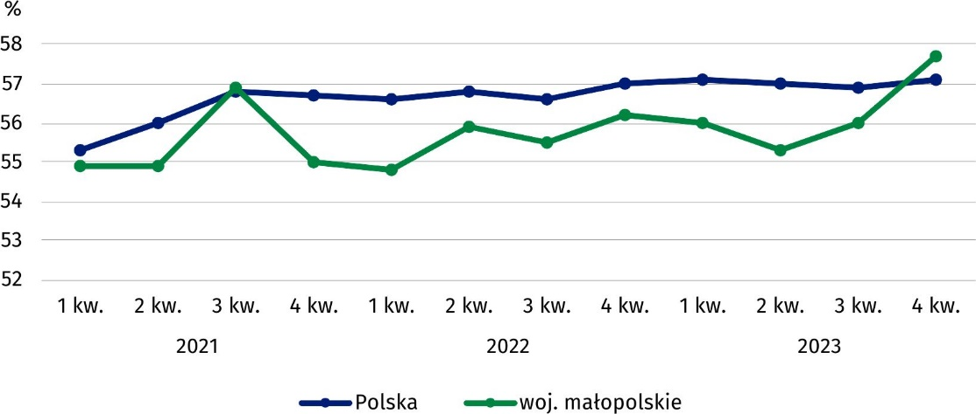
Wykres 3. Wskaźnik zatrudnienia
W omawianym okresie wskaźnik zatrudnienia, czyli udział pracujących w ogólnej liczbie ludności w wieku 15–89 lat wyniósł 57,7%, co oznacza wzrost zarówno w odniesieniu do poprzedniego roku, jak i kwartału (o 1,5 p. proc. i 1,7 p. proc.). Wskaźnik zatrudnienia był wyższy wśród mężczyzn – 64,5% i mieszkańców miast – 59,2% (51,5% wśród kobiet i 56,3% wśród mieszkańców wsi). Najwyższy wskaźnik zatrudnienia odnotowano w grupie wiekowej 25–34 lata – 89,7% oraz u osób z wykształceniem wyższym – 80,7%.
Wzrósł wskaźnik zatrudnienia w stosunku do poprzedniego roku, jak i kwartału
W czwartym kwartale 2023 r., podobnie jak w poprzednich kwartałach, zatrudnionych
w sektorze prywatnym było ponad dwukrotnie więcej niż w sektorze publicznym. Z ogólnej liczby zatrudnionych (1291 tys. osób) – 70,6% stanowili pracownicy sektora prywatnego
(911 tys.) wobec 380 tys. osób (tj. 29,4%) zatrudnionych w sektorze publicznym. Pracę na czas nieokreślony (stałą) wykonywało 89,1% zatrudnionych, natomiast pracodawcy i pracujący na własny rachunek (270 tys. osób) stanowili 17,3% ogólnej liczby pracujących.

Bezrobotni
Liczba osób bezrobotnych zwiększyła się w ujęciu rocznym o 40,6%
W czwartym kwartale 2023 r. zwiększyła się populacja osób bezrobotnych, których było
45 tys. Stanowili oni 2,8% ogółu osób aktywnych zawodowo. Wzrost liczby osób bezrobotnych był wyższy w ujęciu rocznym i wyniósł 13 tys. osób (tj. 40,6%), a w relacji do poprzedniego kwartału liczba osób bezrobotnych zwiększyła się o 12 tys. (tj. 36,4%).
W omawianym okresie w grupie osób bezrobotnych przeważali mężczyźni oraz mieszkańcy miast, stanowiąc w obu przypadkach 53,3% ogółu osób bezrobotnych. W porównaniu z analogicznym okresem poprzedniego roku zwiększyła się zarówno liczba bezrobotnych mężczyzn, jak i kobiet (o 26,3% i 69,2%). Znacząco wzrosła również liczba bezrobotnych
w miastach (o 140,0%). Liczba bezrobotnych mieszkańców wsi pozostała bez zmian.
W relacji do poprzedniego kwartału powiększyła się grupa zarówno bezrobotnych mężczyzn (o 20,0%), jak i kobiet (o 69,2%). Odnotowano wzrost liczby osób bezrobotnych wśród mieszkańców miast (o 14,3%), a także wśród mieszkańców wsi (o 100,0%).
Najwyższy odsetek bezrobotnych notowano w grupie wiekowej 25–34 lata (tj. 33,3% ogółu bezrobotnych) oraz wśród osób z wykształceniem policealnym i średnim zawodowym
(tj. 35,6%).

Wykres 4. Stopa bezrobocia
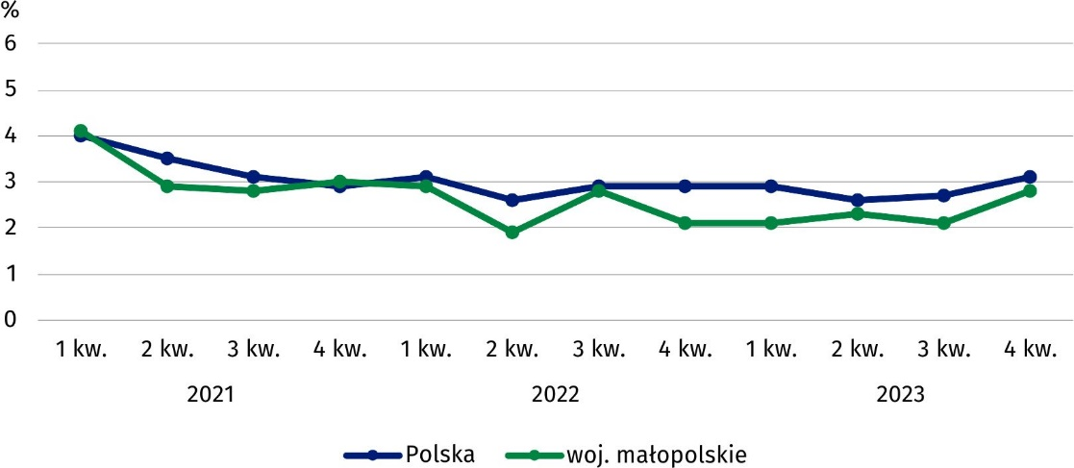
Stopa bezrobocia w województwie małopolskim wyniosła 2,8% i była niższa od krajowej o 0,3 p. proc. W czwartym kwartale 2023 r. niższą stopę bezrobocia niż województwo małopolskie miało sześć województw. Najniższą stopę bezrobocia odnotowano
w województwie lubuskim (1,5%), a najwyższą w podkarpackim (5,9%).
Spośród bezrobotnych, podobnie jak w omawianych wcześniejszych okresach, najliczniejszą grupę (tj. 44,4%) stanowiły osoby, które straciły pracę. Odsetek bezrobotnych powracających do pracy wyniósł 22,2% – tak samo jak podejmujących pracę po raz pierwszy. Bezrobotni, którzy zrezygnowali z pracy stanowili 11,2% ogółu osób bezrobotnych.
Przeciętny czas poszukiwania pracy przez osoby bezrobotne wyniósł 8,6 miesiąca

Przeciętny czas poszukiwania pracy przez osoby bezrobotne wyniósł 8,6 miesiąca i skrócił się w ujęciu rocznym o 2,0 miesiące, a w odniesieniu do poprzedniego kwartału wydłużył się o 0,3 miesiąca. W czwartym kwartale 2023 r. krócej pracy poszukiwały kobiety (7,4 miesiąca) oraz mieszkańcy miast (7,2 miesiąca), a dłużej mężczyźni (9,7 miesiąca) i mieszkańcy wsi (10,3 miesiąca).

Bierni zawodowo
Grupa biernych zawodowo w omawianym kwartale liczyła 1100 tys. osób i stanowiła 40,6% ogólnej liczby ludności w wieku 15–89 lat (42,6% rok wcześniej). Omawiana populacja zmniejszyła się zarówno w ujęciu rocznym (o 4,6%), jak i w porównaniu z poprzednim kwartałem (o 5,2%). Wśród osób biernych zawodowo, podobnie jak przed rokiem i w poprzednim kwartale, przeważały kobiety (60,0%) oraz mieszkańcy wsi (53,2%).
W populacji biernych zawodowo dominowały osoby w grupie wiekowej 55–89 lat, których w analizowanym okresie było 730 tys., (tj. 66,4%) oraz osoby z wykształceniem gimnazjalnym i niższym – 313 tys. (tj. 28,5%). Z ogółu zbiorowości 15–89 lat – 32,0% stanowiły osoby w wieku produkcyjnym, a 69,9% osoby w wieku powyżej 50 lat.
Zbiorowość osób biernych zawodowo w wieku 15–74 lata, według badania BAEL w czwartym kwartale 2023 r. liczyła 872 tys. i zmniejszyła się w stosunku do poprzedniego roku o 67 tys. osób (tj. 7,1%), a w porównaniu z poprzednim kwartałem o 80 tys. (tj. 8,4%). Osoby, które nie poszukiwały pracy stanowiły 99,2% (865 tys.) badanej zbiorowości.
Liczba osób nieposzukujących pracy zmniejszyła się zarówno w relacji do poprzedniego roku, jak i kwartału odpowiednio o 71 tys. i 85 tys. (tj. 7,6% i 8,9%). Ponad połowa (tj. 50,2%) omawianej grupy nie poszukiwała pracy z uwagi na pobieraną emeryturę. Najmniejszy odsetek (tj. 0,7%) stanowiły osoby zniechęcone bezskutecznością poszukiwań pracy.

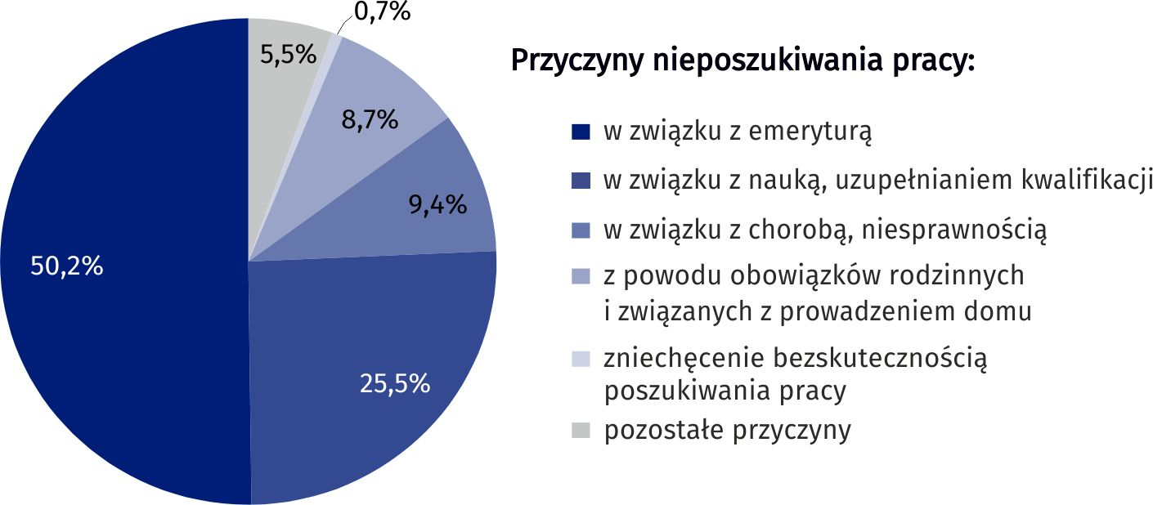
Wykres 5. Struktura biernych zawodowo nieposzukujących pracy według przyczyn w 4 kwartale 2023 r.

WYSZCZEGÓLNIENIE  a – 4 kwartał 2022 r.  b – 3 kwartał 2023 r.  c – 4 kwartał 2023 r. |  | Ogółem | Aktywni zawodowo |  |  | Bierni zawo-dowo | Współ-czynnik aktyw-ności zawo-dowej | Wskaźnik zatrudnienia | Stopa bezro-bocia
 |  | Ogółem | razem | pracujący | bezro-botni¹
 |  | w tysiącach |  |  |  |  | w %
OGÓŁEM | a | 2704 | 1551 | 1519 | 32 | 1153 | 57,4 | 56,2 | 2,1
OGÓŁEM | b | 2707 | 1548 | 1515 | 33 | 1160 | 57,2 | 56,0 | 2,1
OGÓŁEM | c | 2710 | 1610 | 1565 | 45 | 1100 | 59,4 | 57,7 | 2,8
Mężczyźni | a | 1302 | 859 | 840 | 19 | 442 | 66,0 | 64,5 | 2,2
Mężczyźni | b | 1303 | 825 | 805 | 20 | 478 | 63,3 | 61,8 | 2,4
Mężczyźni | c | 1304 | 865 | 841 | 24 | 440 | 66,3 | 64,5 | 2,8
Kobiety | a | 1403 | 692 | 679 | 13 | 711 | 49,3 | 48,4 | 1,9
Kobiety | b | 1404 | 723 | 710 | 13 | 682 | 51,5 | 50,6 | 1,8
Kobiety | c | 1406 | 745 | 724 | 22 | 660 | 53,0 | 51,5 | 3,0
Miasta | a | 1321 | 785 | 775 | 10 | 536 | 59,4 | 58,7 | 1,3
Miasta | b | 1322 | 820 | 799 | 21 | 502 | 62,0 | 60,4 | 2,6
Miasta | c | 1322 | 807 | 783 | 24 | 515 | 61,0 | 59,2 | 3,0
Wieś | a | 1384 | 766 | 745 | 22 | 617 | 55,3 | 53,8 | 2,9
Wieś | b | 1386 | 727 | 716 | 11 | 658 | 52,5 | 51,7 | 1,5
Wieś | c | 1388 | 803 | 781 | 22 | 585 | 57,9 | 56,3 | 2,7

Tablica 1. Aktywność ekonomiczna ludności w wieku 15–89 lat
1 W wieku 15–74 lata.
Tablica 1. Aktywność ekonomiczna ludności w wieku 15–89 lat (dok.)
1 W wieku 15–74 lata. 2 Mężczyźni w wieku 18–64 lata, kobiety w wieku 18–59 lat.

WYSZCZEGÓLNIENIE  a – 4 kwartał 2022 r.  b – 3 kwartał 2023 r.  c – 4 kwartał 2023 r. |  | Ogółem | Aktywni zawodowo |  |  | Bierni zawo-dowo | Współ-czynnik aktyw-ności zawo-dowej | Wskaźnik zatrudnienia | Stopa bezro-bocia
 |  | Ogółem | razem | pracujący | bezro-botni¹
 |  | w tysiącach |  |  |  |  | w %
Według wieku
15–24 lata | a | 331 | 101 | 97 | . | 230 | 30,5 | 29,3 | 4,0
15–24 lata | b | 331 | 94 | 86 | . | 237 | 28,4 | 26,0 | 8,5
15–24 lata | c | 331 | 106 | 93 | 14 | 225 | 32,0 | 28,1 | 13,2
25–34 | a | 451 | 414 | 398 | 16 | 38 | 91,8 | 88,2 | 3,9
25–34 | b | 439 | 401 | 391 | 11 | 38 | 91,3 | 89,1 | 2,7
25–34 | c | 478 | 444 | 429 | 15 | 34 | 92,9 | 89,7 | 3,4
35–44 | a | 525 | 451 | 444 | . | 74 | 85,9 | 84,6 | 1,6
35–44 | b | 527 | 462 | 458 | . | 65 | 87,7 | 86,9 | 0,9
35–44 | c | 486 | 443 | 433 | 10 | 43 | 91,2 | 89,1 | 2,3
45–54 | a | 411 | 335 | 331 | . | 76 | 81,5 | 80,5 | 1,2
45–54 | b | 442 | 355 | 350 | . | 88 | 80,3 | 79,2 | 1,4
45–54 | c | 424 | 356 | 355 | . | 68 | 84,0 | 83,7 | 0,3
55–89 lat | a | 986 | 250 | 250 | . | 736 | 25,4 | 25,4 | 0,4
55–89 lat | b | 967 | 235 | 230 | . | 732 | 24,3 | 23,8 | 1,7
55–89 lat | c | 991 | 261 | 256 | . | 730 | 26,3 | 25,8 | 1,9
Wiek produkcyjny² | a | 1916 | 1489 | 1457 | 32 | 427 | 77,7 | 76,0 | 2,1
Wiek produkcyjny² | b | 1904 | 1486 | 1453 | 33 | 417 | 78,0 | 76,3 | 2,2
Wiek produkcyjny² | c | 1907 | 1555 | 1511 | 45 | 352 | 81,5 | 79,2 | 2,9
Według poziomu wykształcenia:
Wyższe | a | 827 | 676 | 672 | . | 151 | 81,7 | 81,3 | 0,6
Wyższe | b | 880 | 716 | 709 | . | 164 | 81,4 | 80,6 | 1,0
Wyższe | c | 908 | 744 | 733 | 10 | 165 | 81,9 | 80,7 | 1,3
Policealne i średnie zawodowe | a | 625 | 383 | 370 | 13 | 241 | 61,3 | 59,2 | 3,4
Policealne i średnie zawodowe | b | 594 | 347 | 341 | . | 247 | 58,4 | 57,4 | 1,7
Policealne i średnie zawodowe | c | 621 | 395 | 380 | 16 | 226 | 63,6 | 61,2 | 4,1
Średnie  ogólnokształcące | a | 244 | 130 | 128 | . | 114 | 53,3 | 52,5 | 1,5
Średnie  ogólnokształcące | b | 292 | 168 | 166 | . | 124 | 57,5 | 56,8 | 1,2
Średnie  ogólnokształcące | c | 277 | 157 | 152 | . | 120 | 56,7 | 54,9 | 3,2
Zasadnicze zawodowe | a | 622 | 322 | 309 | 13 | 300 | 51,8 | 49,7 | 4,0
Zasadnicze zawodowe | b | 581 | 284 | 268 | 16 | 298 | 48,9 | 46,1 | 5,6
Zasadnicze zawodowe | c | 560 | 284 | 271 | 13 | 276 | 50,7 | 48,4 | 4,6
Gimnazjalne i niższe | a | 388 | 40 | 40 | - | 347 | 10,3 | 10,3 | -
Gimnazjalne i niższe | b | 360 | 33 | 31 | . | 327 | 9,2 | 8,6 | 6,1
Gimnazjalne i niższe | c | 343 | 30 | 29 | . | 313 | 8,7 | 8,5 | 3,3
Uwaga. Sumy niektórych danych mogą być różne od wielkości „ogółem”. Wynika to z zaokrągleń dokonywanych przy uogólnianiu wyników badania. W przypadku, gdy liczby po uogólnieniu wyników z próby wynoszą poniżej 10 tys., zostały zastąpione znakiem kropki („.”). Oznacza to, że konkretna wartość nie może być udostępniona ze względu na wysoki losowy błąd próby.
W przypadku cytowania danych Głównego Urzędu Statystycznego prosimy o zamieszczenie informacji: „Źródło danych GUS”, a w przypadku publikowania obliczeń dokonanych na danych opublikowanych przez GUS prosimy o zamieszczenie informacji: „Opracowanie własne na podstawie danych GUS”.

Uwagi metodologiczne
Niniejsza informacja sygnalna została przygotowana na podstawie uogólnionych wyników
reprezentacyjnego Badania Aktywności Ekonomicznej Ludności (BAEL).
Od czwartego kwartału 2023 r. do uogólniania wyników badania na populację generalną zastosowano dane o ludności rezydującej Polski zamieszkałej w mieszkaniach, pochodzące
z bilansów opracowanych na podstawie wyników Narodowego Spisu Powszechnego Ludności
i Mieszkań z 2021 (do trzeciego kwartału 2023 r. wyniki były uogólniane na populację generalną z wykorzystaniem danych o ludności pochodzących z bilansów opracowanych na podstawie wyników NSP 2011). Dane opublikowane w niniejszej informacji sygnalnej za okres od pierwszego kwartału 2021 r. do trzeciego kwartału 2023 r., zostały przeliczone zgodnie
z nową podstawą uogólniania danych, są zatem porównywalne z wynikami dla czwartego kwartału 2023 r.
Wyniki BAEL odnoszą się do ludności przebywającej lub zamierzającej przebywać na terenie kraju co najmniej 12 miesięcy, zamieszkałej w gospodarstwach domowych.
Badanie Aktywności Ekonomicznej Ludności (ang. Labour Force Survey – LFS) prowadzone jest w Polsce kwartalnie od maja 1992 r. i doskonalone zgodnie z zaleceniami Międzynarodowej Organizacji Pracy i Eurostatu.
Podstawą metodologii BAEL od pierwszego kwartału 2021 r. są definicje pracujących, bezrobotnych oraz biernych zawodowo zgodne z Rezolucją dotyczącą statystyki pracy, zatrudnienia i niepełnego wykorzystania siły roboczej, wypracowaną w 2013 r. podczas
19 Międzynarodowej Konferencji Statystyków Pracy w Genewie (ICLS) i zarekomendowane przez Międzynarodową Organizację Pracy (MOP/ILO) do stosowania we wszystkich krajach. Przedmiotem badania jest sytuacja w zakresie aktywności ekonomicznej ludności, tzn. fakt wykonywania pracy, pozostawania bezrobotnym lub biernym zawodowo w badanym tygodniu. W Unii Europejskiej wdrożenie zapisów ww. rezolucji nastąpiło poprzez ustanowienie nowych aktów prawnych. Od 2021 r. EU-LFS jest jednym z kluczowych badań objętych rozporządzeniem ramowym dla statystyki społecznej (tzw. IESS FR). Towarzyszące IESS FR akty implementacyjne w dziedzinie zasobów pracy precyzują zakres badania zasadniczego i badań modułowych, określają organizację badania oraz szczegółowo definiują poszczególne populacje wyodrębniane ze względu na status osób na rynku pracy.
Szczegółowe wyniki badania, jak również aktualna metodologia – obowiązująca od 1 kwartału 2021 r., znajdują się w kwartalnej publikacji „Aktywność ekonomiczna ludności Polski” oraz w Zeszycie metodologicznym BAEL, ww. opracowania dostępne są na stronie internetowej GUS:
Aktywność ekonomiczna ludności Polski – 3 kwartał 2023 roku
Zeszyt metodologiczny Badanie Aktywności Ekonomicznej Ludności

Opracowanie merytoryczne:  Urząd Statystyczny w Krakowie  Dyrektor Agnieszka Szlubowska  Tel: 12 420 40 50 |  | Rozpowszechnianie:  Informatorium statystyczne  Tel: 12 361 01 51
  krakow.stat.gov.pl |   @Krakow_STAT |  |   @uskrk
Powiązane opracowania
Zeszyt metodologiczny. Badanie Aktywności Ekonomicznej Ludności
Aktywność ekonomiczna ludności Polski – publikacja kwartalna
Pracujący, bezrobotni i bierni zawodowo (wyniki wstępne BAEL) – 4 kwartał 2023 roku
Temat dostępny w bazach danych
Dziedzinowe Bazy Wiedzy – Rynek pracy
Strateg → Obszary tematyczne → Rynek pracy
Bank Danych Lokalnych → Rynek pracy
Ważniejsze pojęcia dostępne w słowniku
Czas pracy według BAEL
Pracujący według BAEL
Bezrobotni według BAEL
Ludność aktywna zawodowo według BAEL

Do uogólniania wyników badania na populację generalną zastosowano dane o ludności rezydującej Polski pochodzące z bilansów opracowanych na podstawie wyników Narodowego Spisu Powszechnego Ludności i Mieszkań/NSP 2021. Dane za okres od pierwszego kwartału 2021 r. do trzeciego kwartału 2023 r. zostały przeliczone zgodnie z nową podstawą uogólniania wyników, w związku z czym różnią się od prezentowanych we wcześniejszych edycjach informacji sygnalnej. Patrz uwagi metodologiczne na str. 8.

